PRAVILA PONAŠANJA NA INTERNETU

Pripremili učenici 3. a OŠ Dubovac

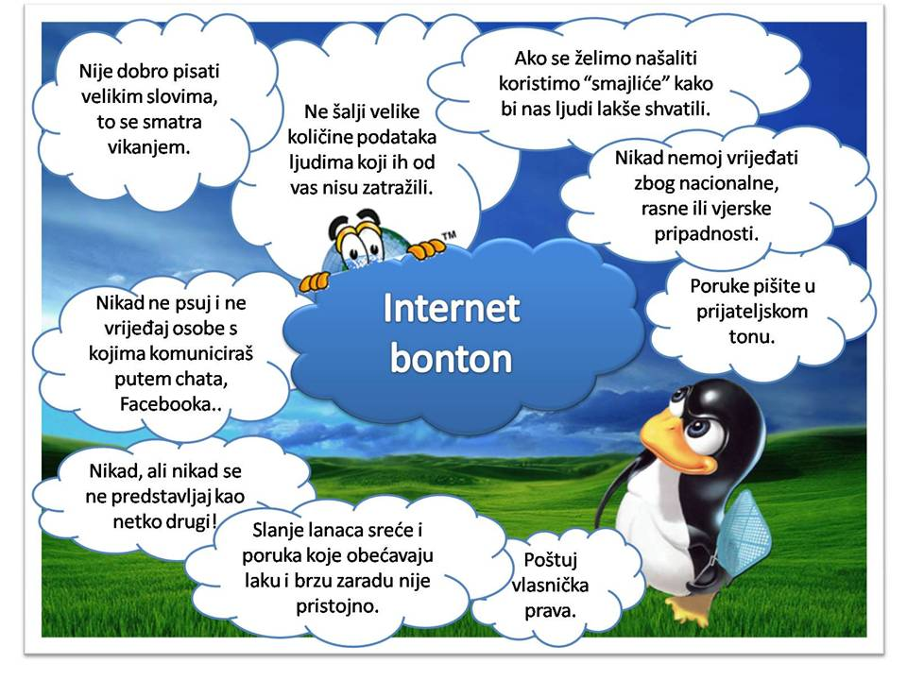

Lijepo ponašanje jednako je važno i vrlo slično u stvarnom životu i na internetu. Evo nekoliko osnovnih pravila ponašanja na internetu.

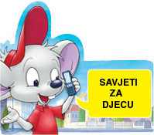

- VAŽNO JE BITI PRISTOJAN
Ponekad nam se čini da je sve što se događa na internetu kao igra jer ne vidimo i ne čujemo osobu s kojom komuniciramo. Zato je jako važno uvijek imati na umu da su s druge strane računala stvarni ljudi prema kojima se treba pristojno ponašati.

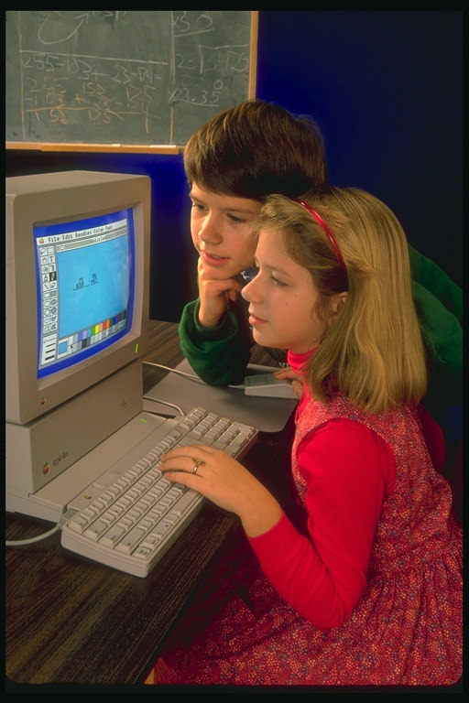

- KORISTI EMOTIKONE
Emotikoni su kombinacije znakova kojima se izražava raspoloženje: , … U dopisivanju putem interneta ponekad je teško ispravno razumjeti što je pisac htio reći. Kada s nekim razgovaraš ta osoba može razlikovati značenja prema tonu tvoga glasa. A ako te još i vidi, možeš joj puno toga reći jednostavnim izrazom lica ili pokretima tijela. Sve se to gubi u kratkim porukama na internetu i često se tvoja poruka može pogrešno protumačiti. Upotrebom emotikona jednostavno je izbjeći zabunu :).

3. NE VIČI
PORUKE PISANE ISKLJUČIVO VELIKIM SLOVIMA SMATRAJU SE VIKANJEM, A TO JE VRLO NEPRISTOJNO.
U redu je riječ ili dvije napisati velikim slovima radi isticanja, ali nikako nije u redu vikati.
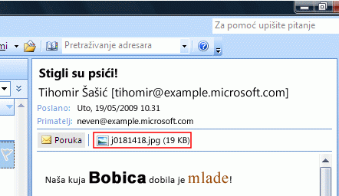

- UVIJEK SE PREDSTAVI

U virtualnom svijetu možeš koristiti svoje pravo ime (bez prezimena!) ili se možeš predstavljati s nadimkom i to je u redu – samo uvijek koristi isti nadimak!

5. ČUVAJ SVOJE OSOBNE PODATKE
Nikad nemoj na internetu objavljivati podatke o sebi, svojoj obitelji i prijateljima. Ne otkrivaj svoje prezime ni adresu, niti u koju školu ideš jer nemaju svi na internetu dobre namjere. Tvoje podatke mogu iskoristiti da učine nešto loše tebi ili da pod tvojim imenom povrijede nekoga drugog. Krađa identiteta sve je veći problem i zato na internetu treba biti vrlo oprezan.
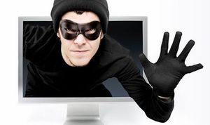
6. POŠTUJ PRIVATNOST DRUGIH

Kao što ne želiš da netko čita tvoja pisma i poruke tako ni ti nemoj čitati tuđa. Zaporka (password) je privatno vlasništvo i nitko nema pravo hakirati tuđi identitet i čitati tuđu poštu, predstavljati se na chatu kao netko drugi niti koristiti tuđe profile na društvenim mrežama.

7. NIKAD NEMOJ SLIKATI NEKOGA PA OBJAVITI SLIKE BEZ DOPUŠTENJA
Objavljivanje fotografije na internetu može biti narušavanje prava na privatnost, može predstavljati narušavanje ugleda druge osobe pa prema tome može biti prijavljeno policiji kao krivično djelo.

8. NIŠTA NE OBJAVLJUJ DOK SI LJUT

Kad smo ljuti možemo izreći mnogo toga što zapravo ne mislimo i tako lako povrijediti prijatelje pa čak ih zauvijek izgubiti. Uvijek dobro razmisli prije nego nešto objaviš na
internetu jer više povratka nema. Možeš kasnije obrisati što je objavljeno, ali ne znaš tko je sve objavu već pročitao, pa možda i pohranio na svoje računalo ili isprintao.

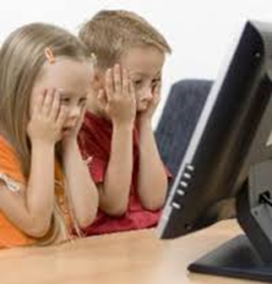

9. NEMOJ SUDJELOVATI U PREPIRKAMA I SVAĐAMA poznatim kao Flaming
Ako ti se ne sviđa nečije mišljenje o nekoj temi, nije u redu zbog toga riječima napadati i zlostavljati tu osobu. Ne moraš se slagati s izrečenim, ali svoje mišljenje moraš
izraziti na pristojan način i s uvažavanjem. 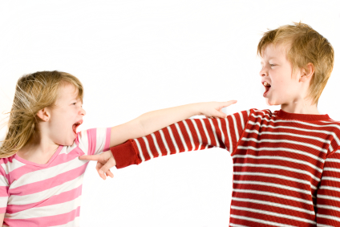
Nemoj slati nepristojne i uvredljive poruke ili poruke ispunjene mržnjom i prijetnjama putem e-maila, mobitela niti bilo gdje na internetu. Ako netko tebi šalje uvredljive poruke, ne odgovaraj: nikada nećeš pobijediti, a sve može brzo izmaći kontroli. Ako te netko napada na chatu ili ti šalje poruke mržnje, sačuvaj ih i pokaži odrasloj osobi u koju imaš povjerenja.
10. NE ODGOVARAJ NA PORUKE NEPOZNATIH

Jednom dijelu korisnika internet služi za slanje neprimjerenih poruka. Neke od tih poruka će te uznemiriti, a u nekim će se tražiti tvoj odgovor, slika, adresa – ne odgovaraj na takve poruke i razgovaraj o tome s nekom odraslom osobom u koju imaš povjerenja.

11. BORI SE PROTIV ELEKTRONIČKOG NASILJA
Nasilje preko interneta, u svijetu poznato kao cyberbullying, sve je češće i kod nas. Informiraj se o tome što je to zapravo nasilje preko interneta i nauči kako se zaštititi. Puno možeš saznati na mrežnim stranicama Poliklinike za zaštitu djece grada Zagreba www.poliklinika-djeca.hr tako što ćeš u rubrici PUBLIKACIJE kliknuti na Cyberbullying (nasilje preko interneta) .

12. POŠTUJ AUTORSKA PRAVA : NE KRADI!

Kada prepišeš nešto ili preuzmeš nečiju sliku uvijek navedi od koga je to preuzeto.

13. POŠTUJ PRAVILA
Razne mrežne stranice, portali, chat servisi, forumi, društvene mreže itd. imaju drugačija pravila koja moraš poštovati ako se želiš njima služiti. Uvijek pažljivo pročitaj uvjete korištenja prije nego bezglavo klikneš da pristaješ, jer kada postaneš član moraš se strogo i potpuno držati pravila i propisa na koje si pristao.

14. POŠTUJ ZAKONE

Dobro zapamti: sve što je protuzakonito u stvarnom životu protuzakonito je i na internetu. Nemoj se zavaravati misleći da se možeš sakriti iza izmišljenog nadimka.

15. DOBRO ISTRAŽI
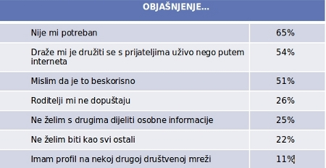
Internet je prepun informacija, ali mnoge su zapravo netočne. Ako želiš raspravljati o nekoj temi, uvijek temu dobro istraži u pouzdanim izvorima (službene stranice vlade, grada, raznih instituta, škola, online enciklopedija itd.) i budi siguran da su informacije koje daješ 100% točne.
16. POMOZI POČETNICIMA

Budi strpljiv i pomozi onima koji o internetu i računalima znaju manje od tebe. Zapamti, svatko je krenuo u svijet računala kao početnik.

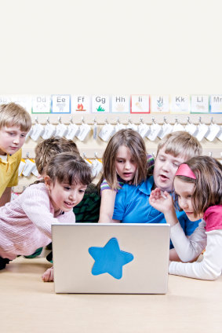
Podaci korišteni sa atranice : https://knjigaljetateens.wordpress.com/2012/05/22/pravila-ponasanja-na-internetu/

